LE DUY
Tel: 01285.9295.69
E-mail: lduy265@gmail.com

Date of birth: May 26, 1990
Gender: Male
Material status: Single
Place of birth:Long An Province, Viet Nam
Job Type: Full-Time
Desired Position: Programming
- Have knowledge in object-oriented and software development using .Net framework
- Able to read English document and learn new technologies.
- Being able to work under high pressure.
- Organize and arrange work.

University: Open University HCMC(2008-2012)
- Major: Computer Sciences

Project: | Online Computer Shop
Description: | A webpage application for managing customers & orders in a online computer sale
Technique: | ASP.NET, ADO.NET, AJAX,LINQ
Language: | C#, HTML,JAVASCRIPT
Period: | 3 month
Member: | 2
Position: | Developer

Demo project CMS: wordpress: shimmer, drupal: jiahsin
Study company web application with phalcon framework phalcon
https://gsviec.com/blog/gioi-thieu-phalcon-php

Study more php frame work laravel
Have experiment: bootstrap, reponsive trong bootstrap
, php, mysql, jquery, css, ajax, json,
https://gsviec.com/blog/hoc-lap-trinh-web-can-nhung-gi

html
Sử dụng : IDE visual studio 2010, phpstorm 2017.3.5
Use XAMPP, linux operation
Use git, github
https://gsviec.com/blog/huong-dan-su-dung-git-va-github-co-ban
framework front-end thông dụng
framework back-end thong dung: laravel, phalcon
kien thuc ve web va networking
- back-end
- frond-end
- full-stack

Đây là những kiến thức nền mà bất kì Web Developer nào cũng phải biết, cho dù bạn có phát triển theo hướng nào đi nữa.
- Source Control: Git/TFS/SVN
- AJAX / Web API
- RESTful API / HTTP method
- Cơ bản về Networking
- Clean Code, viết code tách bạch rõ ràng
- Thuật toán và cấu trúc dữ liệu

Muốn biết mình nắm rõ cơ bản về web và networking hay chưa, bạn hãy thử trả lời câu hỏi sau: Điều gì xảy ra khi ta gõ địa chỉ web vào thanh trình duyệt và bấm Enter?
https://toidicodedao.com/2017/08/22/lam-the-nao-tro-thanh-web-developer-phan-2/
Đa phần các ngôn ngữ đều tương tự nhau. Để thành thạo một ngôn ngữ là chuyện khá mất thời gian, nhưng để có thể làm việc được với một ngôn ngữ, bạn chỉ cần nắm những điều sau:
- Syntax của ngôn ngữ
- Các API và thư viện cơ bản
- Package Manager
- Một hai Framework phổ biến
- Unit Test Framework

Kĩ năng front-end
- HTML/CSS/Javascript cơ bản (Đừng nghĩ js dễ nhé, khó lắm đấy).
- Một số thư viện/framework nổi tiếng: Bootstrap, jQuery, AngularJS, EmberJS.
- Kĩ năng thiết kế, sử dụngPhotoshop. Kiến thức và kinh nghiệm về UI/UX.
- LESS, SASS (stylesheet language).
- Sử dụng npm, grunt, … để optimize, minimize HTML/CSS/JS.
- Kiến thức về Ajax, cách thiết kế giao diện responsive …..

Kĩ năng back-end
- Ngôn ngữ server-side để viết back-end: C#, Java, Python, Ruby, …. Dĩ nhiên là phải bao gồm kiến thức về những web framework đi kèm các ngôn ngữ này: ASP.NET MVC, Spring, Django, Rails …
- Kiến thức về database SQL: MS SQL Server, MySQL, … Gần đây một số database NoSQL đang khá thịnh hành: Neo4j, MongoDB, …
- Kiến thức về web nói chung, cách viết Web Service, cách đăng nhập và phân quyền .
- Kiến thức về 1 số CMS: WordPress, Joomla, Umbraco, ….

https://toidicodedao.com/2015/07/21/muon-neo-duong-tim-viec-phan-2-vuot-qua-ki-phong-van-like-a-boss/

Có khả năng tự research
Life cycle MVC Framework
- Workflow của MVC trong framework chạy như thế nào?
- Cách form post và get dữ liệu, sử dụng AJAX như thế nào?
- Cách validate dữ liệu như thế nào?
- Cách lưu, gọi session, cookies và caching
- Cách sử dụng tất cả các config
- Các vấn đề liên quan đến authentication và authorization
- Đa ngôn ngữ (localization)
- Debug và testing

Life cycle MVC Framework
MVC filter
Mysql Transaction
controller khác với Web API controller ở điểm nào
em làm việc với boostrap hay mấy framework liên quan tới front end như angularJs ko
design pattern
optimazed time website- phalcon có lượng traffice lớn
Đọc hiểu tốt các tài liệu chuyên ngành tiếng Anh.
- Có khả năng giao tiếp tiếng Anh.
- Khả năng tư duy, phân tích và giải quyết công việc tốt.
Có kiến thức cơ bản về Linux
Thành thạo cấu hình và cài đặt website trên vps mới chỉ cài hệ điều hành (linux)
http method
- Nhanh nhẹn, ham học hỏi, tinh thần trách nhiệm cao, trung thực, cẩn thận.

Có kinh nghiệm trong việc làm responsive web.
· Sử dụng thành thạo các công cụ debug/inspect của trình duyệt.

Có ít nhất 1 năm kinh nghiệm về lập trình PHP, OOP, MVC.
Amazon webservice in cloud infrastructure
Search engine and software development processes
https://jobs.jobstreet.vn/vi/job/fresher-junior-php-developer-569785?utm_campaign=jobstreetP1&utm_medium=jora_sponsored&utm_source=jobstreetvn

CMS: wordpress, drupal8
Php framework: phalcon, laravel
Php langguage: variable, array, function, access
Css framework: bootstrap
Javascript framework: jquery, nodejs, angularjs,
Code version managed: git, github
A little knowledge linux: vi editor
Setup web php ubunu
OOP, design pattern
IDE: phpstorm, Sublime Text 3
Cau truc du lieu va thuat toán
Sql, mysql script
Cắt web psd sang html ( thiet ke website hoan chinh)
Photoshop basic
Cơ bản ve networking
Khái niệm SOLID
Khái niệm Clean Code

Front end (Basic):
Html5, Css3, Javascript, AJAX
Framework css: bootstrap,..
Framework js: jquery, angular js,…
Cắt psd thành html, sử dung Photoshop
Backend (Advance):
Ngôn ngữ: php, C#,…
Framework: Phalcon, Laravel,..
Cms: wordpress, drupal,…
Db: mysql, slq server,…
Cấu trúc dữ liệu & thuật toán: tree, list, array,…..
Ex: khai niem SOLID, Clean code, Networking, githu, MVC, OOP, Design pattern
Tool: phpstorm
OS: window, linux, Ubuntu,…
use Vi editor, setup xampp, lampp
Http method ( Get, Post), kinh nghiệm UX/UI

- Programming languages: C++, C#, ASP.NET, SQL. Can perform with assistance.
- Familiar with: PHP, MYSQL, CSS, HTML,JAVASCRIPT.

- Databases: SQL Server 2005/2008. Can perform with assistance.
- Development tools: Visual Studio 2008.

- Took part in team activities welcoming New Student’s Day 2009, 2010.
- Took part in team activities welcoming Teacher’s Day 2010.
- Member of OU’s Live Club (group about technologies) (2009).

- Love to know new things.
- Reading new technologies, scientific books.
- Listen to music, play football.

Viet CV,
Front end (Basic):
Html5, Css3, Javascript, AJAX
Framework css: bootstrap4,..
Framework js: jquery, angular js,…
Cắt psd thành html,
sử dung Photoshop co ban

Backend (Advance):
Ngôn ngữ: php, C#,VB…
Framework: Phalcon, Laravel,..
Cms: wordpress, drupal,…
Db: mysql, slq server
Version Manage: Github
Ex:
C# demo
Joget Workflow (Spring framework) Java
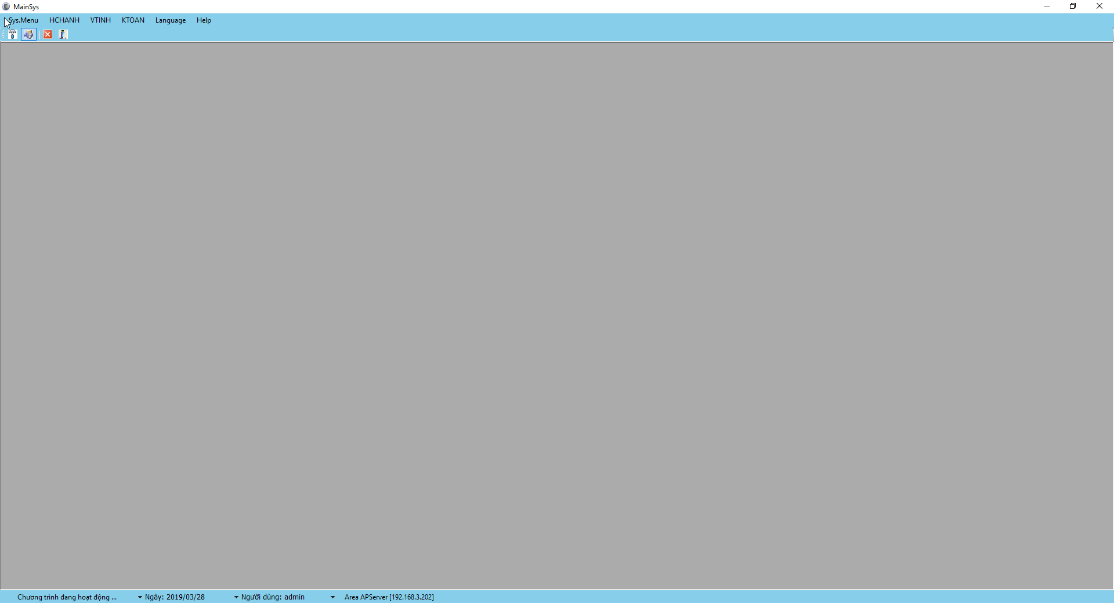

Ex: khai niem SOLID, Clean code, Networking, MVC, OOP, Design pattern
Tool: phpstorm
OS: window,Unix:linux, Ubuntu,…
use Vi editor, setup xampp, lampp
Http method ( Get, Post), khai niem UX/UI
Cấu trúc dữ liệu & thuật toán: tree, list, array,…..

